1.pielikums

Grāvju ar kadastra nr. 423513:06 un 423513:01 posma attēlojuma shēma
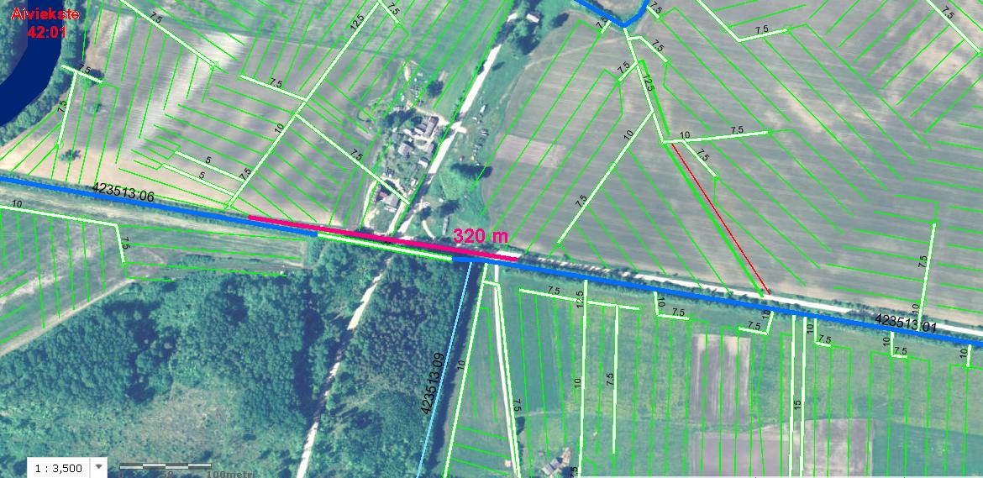

Sagatavoja: A.Šķēls

